PORTAL
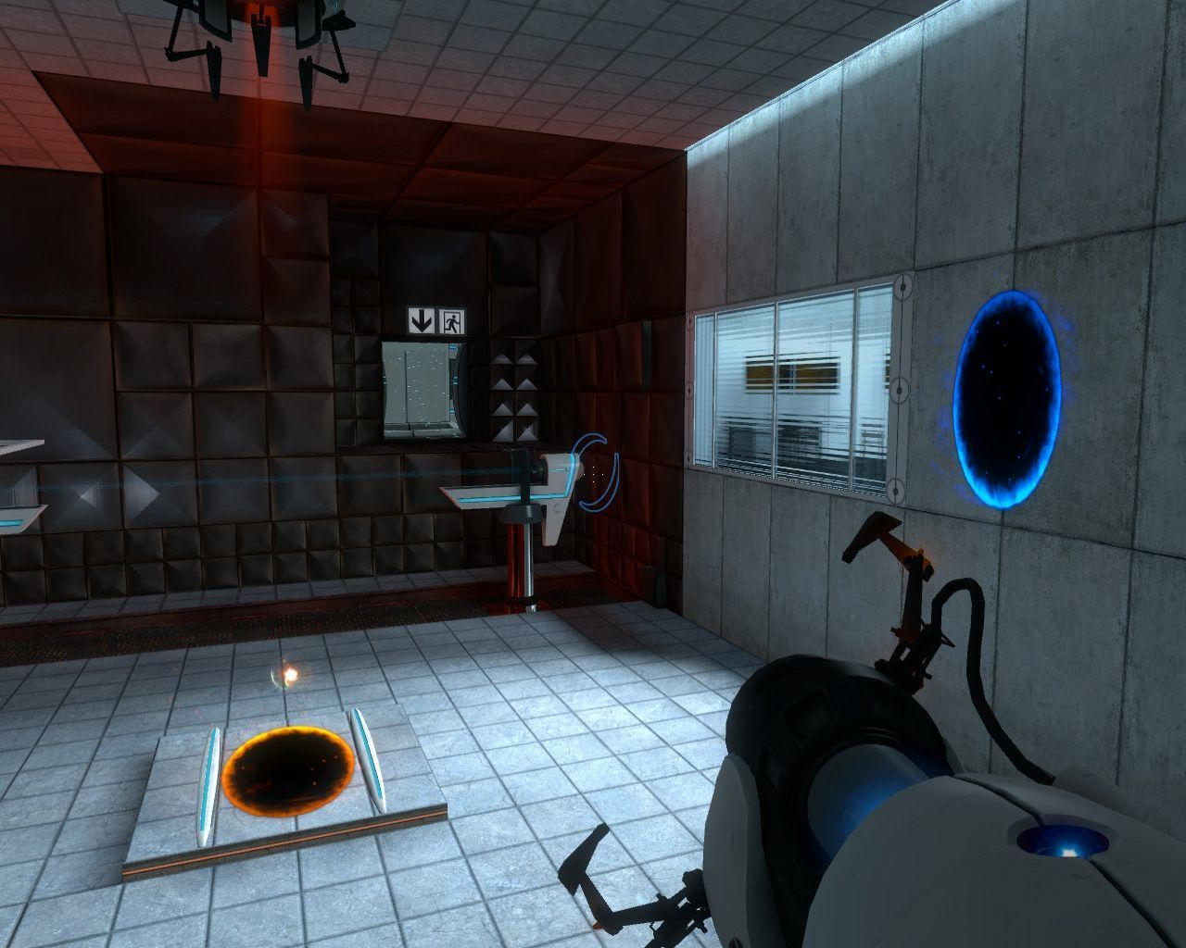
Genre | Action, Puzzle-Platformer
Publikationsjahr | Oktober 2007
Studio | Valve
Analyse von | Pascal Aregger und Sebastian Burckhardt
Trailer: https://www.youtube.com/watch?v=TluRVBhmf8w

1. SPIELBESCHRIEB
Portal findet im fiktiven Forschungsunternehmen Aperture Science statt. Der Spieler übernimmt die Rolle eines der Testsubjekte von Aperture Science, Chell. Sie wird von einer Computerstimme namens GLaDOS aufgeweckt und durch mehrere Testkammern geführt. In ihnen lernt sie mit Portalen und der Portalgun umzugehen. Das Gerät ermöglicht zwei verschiedene Punkte im Raum zu verbinden, ein Portal zu erzeugen in anderen Worten. Das ganze Spiel hindurch ist der Spieler alleine mit GLaDOS. Ab und zu kann man hinter die Kulissen von Aperture Sciences schauen und sieht, dass nicht alles so ist wie es scheint.
Portal begann als Studentenprojekt “Narbacular Drop”. Das Projekt fand in einem Fantasy-Setting statt, statt dem Labor-Setting. Valve lud die Studenten bei ihnen ein, um ihre Vision mit der Half-Life 2 Engine umzusetzen. Portal erschien als Teil der Orange Box, einer Spielesammlung mit Half-Life Episode 2, Teamfortress 2 und Portal.

2. SOUNDANALYSE

Musik
In Portal spielt die Musik eine eher hintergründige Rolle. Sie unterstützt das entfremdende Labor-Setting. In diesem Teil werden verschiedene Beispiele von Musikstücken und Soundscapes gezeigt und wie diese die Handlung unterstützen.
Hier werden zwei beispielhafte Ambient Sounds aufgeführt. Diese können paralell mit den nächsten Musikstücken abgespielt werden, um den Sound des Spiels zu simulieren.
Der erste Sound wird oft in den Testkammern abgespielt. Man kann im Hintergrund einen leisen Wind oder Rauschen hören. Dieses Geräusch erinnert an einen Leeren Raum. Über diesem Geräusch hört man ein repetitives Summen. Durch die Ständige repetiton wird der ganze Sound sehr unpersöhnlich, was das Gefühl der Isolation unterstützt.
Beim zweiten Sound kann man das Hintergrundrauschen deutlicher hören. Ab und zu können einige elektronischen Sounds gehört werden. Das Ganze erinnert an Serverräume. Tatsächlich kann dieser Ambient Sound in den verlassenen Überwachungsräumen gehört werden, wo sich jetzt nur noch stehengelassene Computer und Bildschirme befinden.
Ambient Sounds:
portalambience01.mp3
portalambience02.mp3
Musik in den Testkammern:
Hier werden drei Beispielhafte Musikstücke gezeigt, die in den verschiedenen Testkammern gehört werden können. Wie man hören kann, sind die Lieder eher athmosphärisch aufgebaut. Die synthetischen Sounds, die das Hintergrundsummen erzeugen untermalen das ganze Labor Setting. Die Melodien, die abstrakt, manchmal sogar etwas traurig daherkommen, erinnern den Spieler an die einsame und menschenleere Ambiente.
Titel | Musik
Self Esteem Fund | portal_self_esteem_fund.mp3
Taste of Blood | portal_taste_of_blood.mp3
Procedural Jiggle Bone | portal_procedural_jiggle_bone.mp3
Das nächste Lied wird abgespielt, kurz bevor man das Upgrade zur Portalgun einsammelt. Man befindet sich auf einer sich langsam bewegenden Platte, das Ziel ist in Sicht.
Subject Name Here | portal_subject_name_here.mp3
Dieses Stück wird beim Plottwist abgespielt. GLaDOS hat vor Chell einzuäschern. Das Lied beginnt ominös, ein Männerchor kommt hinzu und sorgt für dramatische Stimmung. Dann beginnt die elektronische Musik begleitet von einem Beat, der vom Takt her an einen Herzschlag erinnert. Damit wird eine Panische Stimmung erzeugt, man muss jetzt handeln, sonst ist es aus. Das Lied endet Abrupt, die Flucht war erfolgreich!
4000 Degrees Kelvin | portal_4000_degrees_kelvin.mp3
Die folgenden Lieder kann man bei einem „Zwischenboss“ und dem Endboss antreffen. Beide tönen ähnlich, es gibt kaum eine Melodie. Der Beat signalisiert, dass man sich beeilen muss. Der Zeitdruck wird also erhöht. Beim zweiten sind die Schlaginstrumente noch mehr im Vordergrund, um noch mehr Spannung zu erzeugen.
You're Not a Good Person | portal_youre_not_a_good_person.mp3
You Can't Escape, You Know | portal_you_cant_escape_you_know.mp3
Zu beginn des Spiels kann eine Melodie aus einem Radio gehört werden. Durch die filterung der Musik wurde ein Sound erzeugt, der so tönt als käme er aus einem schlechten Lautsprecher. Die Melodie erinnert an billige Karibikferien und stellt einen Kontrast zum Sterilen Labor Ambiente. Dieser Disconnect zu beginn des Spiels zeigt, dass sich das Spiel nicht zu ernst nimmt, dass man trotzdem nicht allem glauben soll was man hört.
Die Radiomelodie ist ein Remix des Creditsongs [Still Alive]. Somit beginnt und endet das Spiel mit der selben Melodie; der Kreis ist geschlossen. Das fröhliche Lied mit Ohrwurmpotential ist der Preis, den der Spieler erhält, dass er das Spiel und all seine Rätzel geschafft hat. Man verbrachte Stunden in einem sterilen, kalten, einsamen Ambiente und wird durch ein warmes und fröhliches Lied belohnt.
looping_radio_mix | looping_radio_mix.wav
Still Alive | portal_still_alive.mp3

Soundeffekte

Spieler
Beschreibung | Soundeffekt | Analyse
Luftwiederstand beim Fallen | fling_whoosh.wav
Aufprall nach längerem Fall | futureshoes1.wav
Portal betreten | portal_enter1.wav | Wird Indirekt ausgelöst  zur Simulation des Portal
Portal verlassen | portal_exit1.wav | Wird Indirekt ausgelöst  zur Simulation des Portal

Portalgun und Portale
Beschreibung | Soundeffekt | Analyse
Blaues Portal schiessen | portalgun_shoot_blue1.wav | Einfache isomorphe Aktion  (Simulations Sound der Portalgun)
Blaues Portal entsteht auf Oberfläche | portal_open1.wav | Wird indirekt ausgelöst als Feedback  (kommuniziert:Portal platziert) an Oberfläche
Blaues Portal schliesst sich | portal_close1.wav | Wird Indirekt ausgelöst  zur Simulation des Portal
Rotes Portal schiessen | portalgun_shoot_red1.wav | Einfache isomorphe Aktion  (Simulations Sound der Portalgun)
Rotes Portal entsteht auf Oberfläche | portal_open2.wav | Wird indirekt ausgelöst als Feedback  (kommuniziert:Portal platziert) an Oberfläche
Rotes Portal schliesst sich | portal_close2.wav | Wird Indirekt ausgelöst  zur Simulation des Portal
Portal Surren | portal_ambient_loop1.wav
Aufprall auf invalide Oberfläche | portal_invalid_surface3.wav | Wird indirekt ausgelöst als Feedback  (kommuniziert: Falsche Oberfläche) an Oberfläche
Emancipation Grill entfernt Portale | portal_fizzle2.wav | Wird Indirekt ausgelöst als Feedback  (kommuniziert: Portale entfernt)

Interaktion
Beschreibung | Soundeffekt | Analyse
Objekt kann nicht aufgenommen werden | wpn_denyselect.wav

3. VERGLEICH ZU PORTAL 2
Soundtrack nicht dynamisch: One-shots enden einfach irgendwo. Viel athmosphärischer. Noch viele HL2 Sounds…

